1.下载群里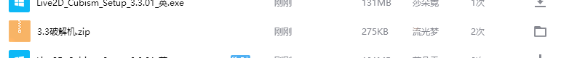
2.解压文件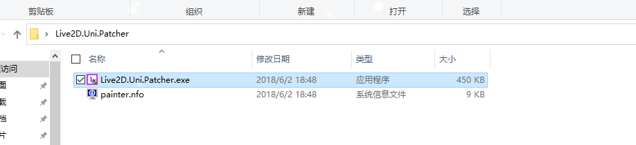
3.Nfo是信息文件不用管吧live2d.uni.patcher.exe复制粘贴到你的live2d文件夹下（例如我要破解3.3）
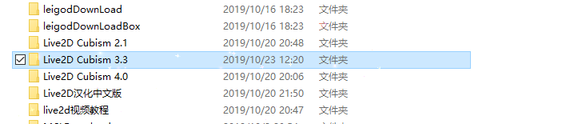
4.启动注册机
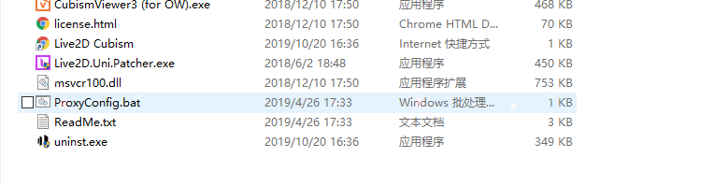
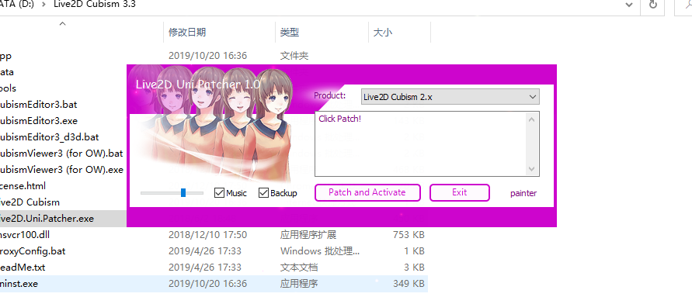
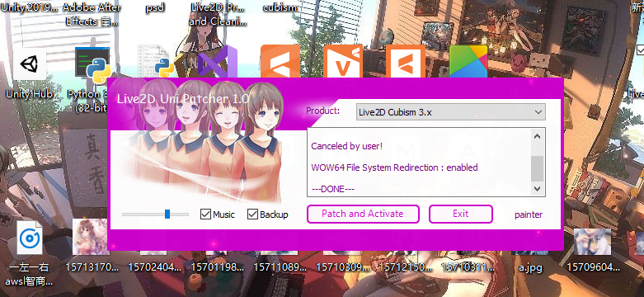
选择3.3并点patchandactive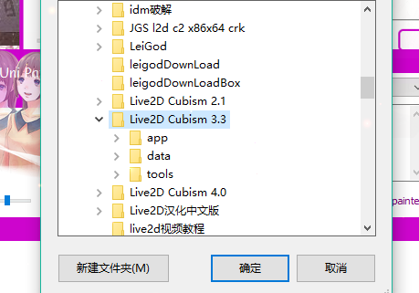选择3.3版本整体文件夹，然后点确定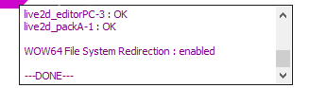然后回到注册机出现此段文字即可
5.打开live2dcubism破解已成功